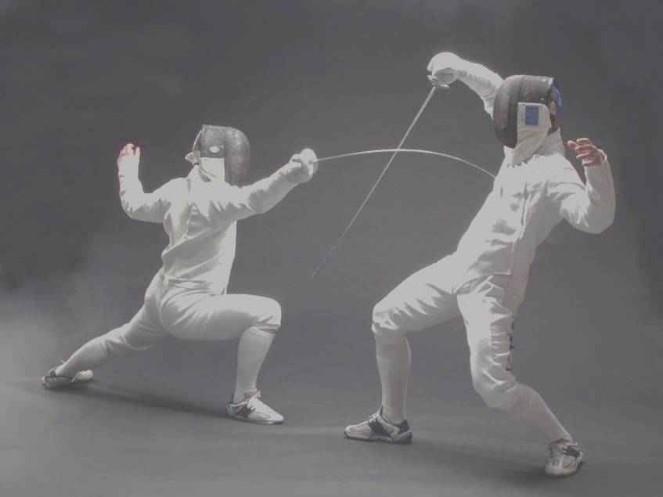
CONSEJO NACIONAL DEL DEPORTE DE LA EDUCACIÓN, A. C.
UNIVERSIADA NACIONAL 2018
CÉDULA DE INSCRIPCIÓN
ESGRIMA
REGIÓN |  | ESTADO
INSTITUCIÓN |  |  |  | SIGLAS

VARONIL |  | FEMENIL

INDIVIDUAL |  | APELLIDOS |  | NOMBRE(S)
FLORETE |  | 1.-
 |  | 2.-
 |  | 3.-
ESPADA |  | 1.-
 |  | 2.-
 |  | 3.-
SABLE |  | 1.-
 |  | 2.-
 |  | 3.-
EQUIPOS | TIRADORES (AS)
 | APELLIDOS |  | NOMBRE(S)
FLORETE | 1.-
 | 2.-
 | 3.-
ESPADA | 1.-
 | 2.-
 | 3.-
SABLE | 1.-
 | 2.-
 | 3.-
 | APELLIDOS | NOMBRE(S)
ENTRENADOR(A) 1
ENTRENADOR(A) 2

________________________________________ __________________________________
COORDINADOR GENERAL DE LA REGIÓN DELEGADO ESTATAL DEL CONDDE

